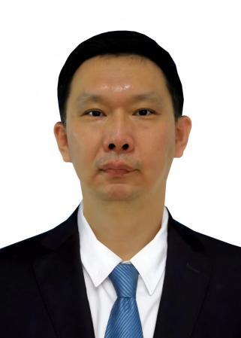

侯兆铭，男，汉族，博士，教授，硕士生导师。中国民族建筑研究会理事，中国建筑学会寒地建筑专业委员会委员。始终以习近平新时代中国特色社会主义思想为指导，政治立场坚定，把铸牢中华民族共同体意识融入教书育人之中，积极开展服务国家战略、服务地方经济建设工作，先进事迹被光明日报、中国日报网、中国民族报、国家民委网站、学习强国、辽宁日报网等媒体报道。

# 主要业绩成果：

1. 2020年11月，《建筑设计3》获国家级一流本科课程（排名3）
2. 2021年5月，《建筑设计3》获教育部课程思政示范课程（排名3）
3. 2020年11月，建筑学专业获得辽宁省一流专业（排名2）
4. 2022年，《“多元融合、中华一体”框架下面向21世纪民族建筑教育的建构与实践》获辽宁省教学成果二等奖。（排名2）
5. 2019年辽宁省自然科学学术成果奖二等奖（排名1）
6. 2020年，主持完成辽宁省教改项目《服务民族地区的建筑类专业实践教学平台建设》（排名1）
7. 2019年，主持完成辽宁省自然基金项目《城市视阈下寒地高层建筑空间构成与适应性技术策略研究》（排名1）
8. 2019年，主持完成辽宁省社科基金项目《东北与西南地区少数民族村落文化景观保护的对比研究》（排名1）
9. 2023年，主持《巴林右旗城市夜景观总体规划》，获得当地政府采纳（排名1）
10. 2023年，主持《鞍山岫岩满族自治县哈达碑镇满族特色村寨建设项目》，获得横向课题10万元，获得良好社会效益，《中国民族报》、辽宁日报网进行报导。（排名1）
11. 2024年，主持《老虎屯镇虎头村民族大院项目策划》，老虎屯镇获得上级行政部门立项支持，获批56万元建设费。（排名1）

# 主要荣誉：

1. 2019年，铜仁市脱贫攻坚优秀共产党员
2. 2021年，辽宁省高校优秀共产党员
3. 2022年，国家民委“三全育人”模范
4. 大连民族大学突出贡献奖（2020）、
5. 大连民族大学教师励志奖（2015、2019）、
6. 大连民族大学民族民族团结进步先进个人（2024）、
7. 大连民族大学创新创业教育标兵（2018、2019）、
8. 大连民族大学优秀课外活动指导教师（2018、2019、2020）
9. 大连民族大学本科毕业设计优秀指导教师（2013届、2019届、2024届）